Detský parlament základných škôl a osemročných gymnázií Bratislava IV

uvádza námet na projekt

TRIDOS II
ľudia ● zvieratá ● príroda
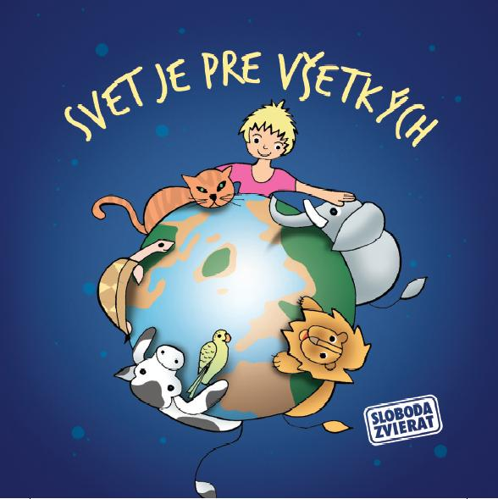

1. november 2010 - 15. jún 2011

Námet:
Projekt chce uskutočniť Detský parlament Bratislava IV. Všetci členovia tohto
28 členného kolektívu sa chcú zapojiť do Projektu TRIDOS II ( TRI DOBRÉ SKUTKY ).
Každý z nich vykoná jeden dobrý skutok pre ľudí, druhý pre zvieratá a tretí pre prírodu.

A. Prvý dobrý skutok pre ľudí

Prostredníctvom programu UNICEF formou jedno rázového finančného príspevku,zorganizovaním zbierky, zakúpením si darčeka z obchodu UNICEF, či predajom vianočných pohľadníc pomôžeme osirelým deťom,alebo deťom chorým na AIDS i iné choroby v rozvojových krajinách ako sú Uganda, Zimbabwe...
Uskutočníme zbierku šatstva pre bezdomovcov pre útulok Mea culpa, v každej mestskej časti
si od bezdomovca kúpime časopis Nota bene a tým, pomôžeme týmto ľuďom, ktorí z rôznych príčin
stratili svoj domov a žijú na ulici.

B. Druhý dobrý skutok pre zvieratá

V spolupráci so Slobodou zvierat a Útulku zvierat Bratislava – Polianky zozbierame peniaze
na zakúpenie potravy pre psov, návštívime útolok s možnosťou zakúpenia si darčekových predmetov, záujemcovia si za pomoci rodičov adoptujú psíka a stretneme s pracovníkom útulku na besede ako zvieratkám neustále pomáhať.
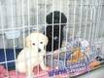

C. Tretí dobrý skutok pre prírodu

Stretneme sa s ochrancami prírody, upravíme areál CVČ Klokan a vysadíme na jehom dvore
Strom Detského parlamentu Bratislava IV. Pre detí ZŠ pripravíme ekologický workshop a možno pôjdeme na potulky Devínskou Kobylou a po ceste zozbierame odpadky po necitlivých turistoch.

